1 Введение

1.1 Название и команда проекта
Проект: «ShoeShop» — настольное приложение учёта и продажи обуви. Команда: Комилжонов Жасурбек, Амиров Рамазан, группа 0907-47.

1.2 Проблема
Компания продаёт обувь, поэтому ей важно постоянно получать актуальную информацию об остатках товаров на складах. Без единой базы данных и приложения сведения о товарах и заказах разрознены, сотрудники видят устаревшие остатки, а клиент не может быстро посмотреть ассортимент.

1.3 Пользователи системы
- Гость — просматривает список товаров без поиска, фильтрации и сортировки.
- Клиент (авторизованный) — просматривает товары без поиска, фильтрации и сортировки.
- Менеджер — просматривает товары с поиском, фильтрацией и сортировкой, а также просматривает заказы.
- Администратор — просматривает товары с поиском, фильтрацией и сортировкой, добавляет, редактирует и удаляет товары, а также просматривает, добавляет, редактирует и удаляет заказы.

1.4 Цель и задачи
Цель проекта — создать базу данных и приложение, которые показывают актуальные остатки обуви и позволяют каждой роли выполнять только доступные ей действия.
Задачи: проанализировать предметную область; спроектировать базу данных в третьей нормальной форме и загрузить в неё данные заказчика; описать алгоритмы работы приложения блок-схемами; реализовать вход по ролям, каталог, поиск, фильтрацию, сортировку, добавление, редактирование и удаление товаров.

1.5 Метрики успеха
- Окно входа открывается первым, а переход в каталог от запуска приложения занимает не более 5 секунд.
- Поиск, фильтрация и сортировка обновляют список в реальном времени, без кнопок «найти» и «отфильтровать».
- Все данные из файлов импорта загружены в базу без потери строк (количество строк в БД совпадает с количеством в файлах).
- Все 12 алгоритмов оформлены блок-схемами и вставлены в отчёт в читаемом виде.

1.6 Границы проекта (что не делаем)
- Не реализуем онлайн-оплату и доставку: заказ выдаётся в пункте выдачи.
- Не делаем мобильное приложение и веб-версию.
- На текущем этапе реализуем интерфейсы всех ролей поэтапно, а не весь функционал сразу.

1.7 Риски
- Не успеем реализовать всё к сроку → приоритет у входа, каталога и работы с товарами, остальное — после.
- Ошибки импорта из-за кодировки файлов → перед загрузкой проверяем кодировку (возможна Windows-1251).
- Схемы нечитаемы после вставки в Word → крупные схемы делим на части и проверяем читаемость.

1.8 Структура отчёта
Отчёт состоит из введения, анализа предметной области, технического задания, проектирования базы данных, главы «Функциональная структура и алгоритмы системы» и главы «Модель предметной области, сценарии использования и процесс оформления заказа».

2 Анализ предметной области

2.1 Описание предметной области
Магазин обуви продаёт товары, которые выпускают производители и поставляют поставщики. Каждый товар относится к категории и имеет цену, скидку, остаток на складе и изображение. Пользователь с назначенной ролью работает с каталогом и заказами. Заказ состоит из строк заказа, каждая строка содержит товар, заказ имеет статус и выдаётся в пункте выдачи.

2.2 Глоссарий
Таблица 1 — Глоссарий предметной области
Термин | Объяснение простыми словами | Роль в модели
Пользователь | Человек, который работает с магазином под своим логином и паролем. У него есть ФИО, логин и пароль. Оформляет заказы. | Сущность
Роль | Вариант доступа, назначенный пользователю. Значения: гость, клиент, менеджер, администратор. | Сущность
Товар | Пара обуви. Описывается наименованием, описанием, ценой, единицей измерения, остатком на складе, скидкой и изображением. | Сущность
Категория | Группа, к которой относится товар. В одной категории много товаров. | Сущность
Производитель | Компания, которая выпускает товары. | Сущность
Поставщик | Компания, которая поставляет товары в магазин. По поставщику фильтруют список товаров. | Сущность
Заказ | Покупка, оформленная пользователем: набор товаров для получения в пункте выдачи. Имеет статус. | Сущность
Строка заказа | Одна позиция заказа: какой товар и в каком количестве куплен. | Сущность
Пункт выдачи | Место, где клиент получает заказ. | Сущность
Статус заказа | Текущее состояние заказа. | Сущность

2.3 Таблица анализа предметной области
В таблице 2 каждая сущность обоснована конкретным источником: функцией или фрагментом требований модулей 1–3.
Таблица 2 — Анализ предметной области
Источник: функция или фрагмент требования | Найденные слова | Решение | Почему
Функция «Вход и гостевой режим»; модуль 1: «ввести свой логин и пароль… в роли гостя». | пользователь, логин, пароль, ФИО, роль, гость, клиент, менеджер, администратор | Сущности: пользователь, роль. Свойства пользователя: логин, пароль, ФИО. Значения роли: гость, клиент, менеджер, администратор. | Пользователь и роль существуют отдельно и связаны. Логин, пароль и ФИО описывают пользователя; гость, клиент, менеджер и администратор — варианты одной роли.
Функции «Каталог» и «Карточка товара»; модуль 2: требования к списку товаров. | товар, наименование, категория, описание, производитель, поставщик, цена, единица измерения, количество на складе, скидка, фото | Сущности: товар, категория, производитель, поставщик. Свойства товара: наименование, описание, цена, единица измерения, остаток, скидка, изображение. | Категория, производитель и поставщик имеют свои сведения и связаны с товарами. Остальные слова описывают конкретный товар.
Функции «Поиск, фильтрация и сортировка», «Изображение товара»; модуль 3. | поиск, фильтрация, сортировка, количество на складе, поставщик, изображение | Новых сущностей нет. Действия: искать, фильтровать, сортировать, добавить и заменить изображение. | Глаголы отвечают на вопрос «что делают?» и изменяют или отбирают товары.
Модуль 1: «администратор может просматривать / добавлять / редактировать / удалять заказы». | администратор, менеджер, заказ, просматривать, добавлять, редактировать, удалять | Сущность: заказ. Значения роли: администратор, менеджер. Действия: просматривать, добавлять, редактировать, удалять. | Заказ — самостоятельный результат покупки, связан с пользователем и товарами. Глаголы описывают действия.
Функции «Удаление» и «Сообщения»; модуль 3: «Товар, который присутствует в заказе, удалить нельзя». | товар, заказ, удалить, сообщение, ошибка, предупреждение | Новых сущностей нет. Действия: удалить, уведомить. | Сообщение — часть интерфейса, а не понятие магазина. Фраза подтверждает связь заказа с товаром через строки заказа.
Разбор БД и импорта, пара 2. | строка заказа, пункт выдачи, статус заказа | Сущности: строка заказа, пункт выдачи, статус заказа. | Строка заказа связывает заказ и товар; пункт выдачи — место получения; статус — самостоятельное состояние заказа.
Таблица 3 — Связи между сущностями
Первый объект | Связь | Второй объект | Основание в источнике
Категория | включает | Товар | Функция «Каталог»; модуль 2: у товара выводится категория.
Производитель | выпускает | Товар | Функция «Каталог»; модуль 2: у товара выводится производитель.
Поставщик | поставляет | Товар | Модуль 2: у товара выводится поставщик; модуль 3: фильтр по поставщику.
Роль | назначена | Пользователь | Функция «Вход и гостевой режим»: система определяет роль.
Пользователь | оформляет | Заказ | Модуль 1: роли работают с заказами; разбор БД и импорта, пара 2.
Заказ | состоит из | Строка заказа | Разбор БД и импорта, пара 2.
Строка заказа | содержит | Товар | Модуль 3: «Товар, который присутствует в заказе, удалить нельзя»; пара 2.
Заказ | выдают в | Пункт выдачи | Разбор БД и импорта, пара 2.
Заказ | имеет | Статус заказа | Разбор БД и импорта, пара 2.

2.4 Модель предметной области
Модель на рисунке 1 показывает десять сущностей и девять смысловых связей. Свойства указаны внутри прямоугольника своей сущности, а названия таблиц, ключи и типы данных на диаграмме не используются.
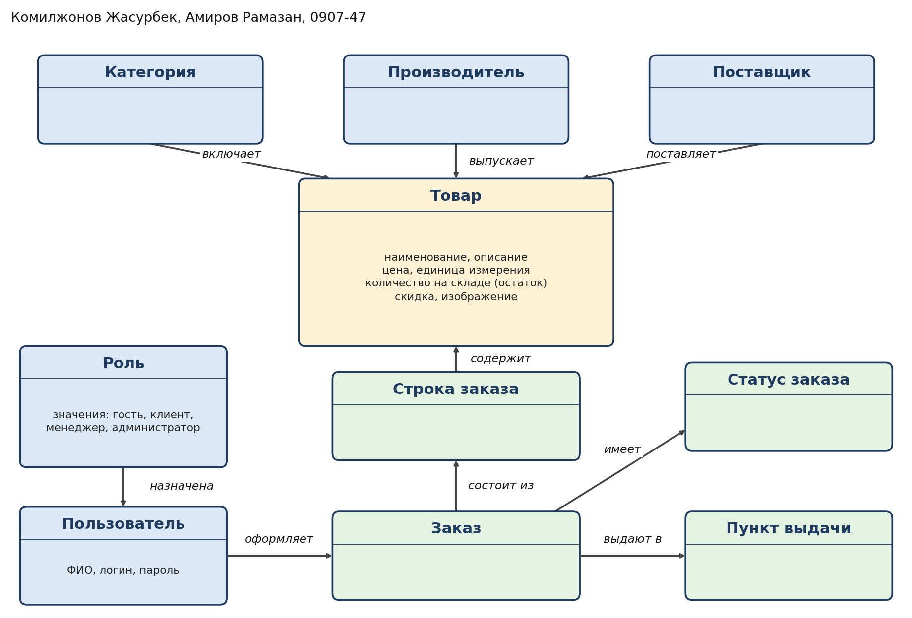
Рисунок 1 — Модель предметной области интернет-магазина обуви

3 Техническое задание

3.1 Назначение системы
Система предназначена для компании, которая продаёт обувь. Она хранит данные о товарах и заказах в базе данных, выводит актуальные остатки и предоставляет каждой роли свой набор действий.

3.2 Роли и права доступа
Таблица 4 — Права ролей
Роль | Товары: просмотр | Поиск, фильтрация, сортировка | Изменение данных
Гость | Да, без поиска, фильтрации и сортировки | Нет | Нет
Клиент | Да, без поиска, фильтрации и сортировки | Нет | Нет
Менеджер | Да | Да | Просмотр заказов
Администратор | Да | Да | Добавление, редактирование и удаление товаров; просмотр, добавление, редактирование и удаление заказов

3.3 Функциональные требования
Авторизация. Окно входа открывается первым. Пользователь вводит логин и пароль из базы данных или входит гостем. После входа доступна кнопка выхода в окно входа, а в правом верхнем углу отображается ФИО пользователя.
Список товаров. Для каждого товара выводятся: фото (при отсутствии — картинка-заглушка picture.png), наименование, категория, описание, производитель, поставщик, цена, единица измерения, количество на складе и действующая скидка.
Выделение строк. Если скидка больше 15 %, фон строки #2E8B57. Если цена снижена, основная цена зачёркнута красным цветом, рядом итоговая цена чёрным цветом. Если товара нет на складе, строка выделяется голубым цветом.
Поиск, сортировка, фильтрация. Менеджер и администратор ищут товары по всем текстовым данным, сортируют по количеству на складе по возрастанию и убыванию и фильтруют по поставщику. Первый элемент списка поставщиков — «Все поставщики», он сбрасывает фильтр. Всё работает в реальном времени и совместно, выбранная сортировка сохраняется.
Форма товара. Администратор добавляет и редактирует товары в отдельном окне. Переход на форму: для редактирования — по нажатию на товар, для добавления — по кнопке «Добавить товар». Цена может содержать сотые части и не бывает отрицательной, количество не бывает отрицательным. ID при добавлении не показывается и вычисляется как «+1» к имеющемуся, при редактировании доступен только для чтения. Одновременно можно открыть только одно окно редактирования.
Изображение. Администратор добавляет или заменяет изображение, размер не более 300×200 пикселей. Файл сохраняется в папку приложения, в базе хранится путь, старый файл при замене удаляется.
Удаление. Администратор удаляет товар после подтверждения. Товар, который есть в заказе, удалить нельзя. После добавления, редактирования и удаления список обновляется.

3.4 Требования к интерфейсу и сообщениям
- Единый внешний вид по руководству по стилю, заголовок на каждом окне, иконка приложения и логотип компании на главной форме.
- Переходы между окнами, в том числе назад (кнопка «Назад»).
- Окна сообщений с заголовком и пиктограммой для ошибки, предупреждения и информации; текст объясняет ошибку и порядок исправления.

3.5 Требования к данным
База данных создаётся в выбранной СУБД в третьей нормальной форме с первичными и внешними ключами и согласованной схемой имён. Данные заказчика из файлов import загружаются в базу. Результат сохраняется в виде скрипта БД. ER-диаграмма предоставляется в формате PDF.

3.6 Требования к коду
Идентификаторы отражают назначение и соответствуют принятому соглашению об именовании, не более одной команды в строке, комментарии только у неочевидных фрагментов. Приложение отлаживается и не должно аварийно завершаться; скриншоты корректной работы собираются в отдельный документ.

4 Проектирование базы данных

4.1 Структура базы данных
База данных состоит из 12 таблиц. Справочники хранят повторяющиеся значения, основные таблицы ссылаются на них внешними ключами. Структура приведена в таблице 5.
Таблица 5 — Таблицы базы данных и их связи
Таблица | Ссылается на (родительские таблицы)
Роли пользователей | —
Пользователи | Роли пользователей
Категории | —
Производители | —
Поставщики | —
Названия товаров | —
Товары | Поставщики, Названия товаров, Производители, Категории
Пункты выдачи | —
Статусы заказов | —
Заказы | Пункты выдачи, Статусы заказов
Товары в заказе | Товары, Заказы
Заказы пользователей | Пользователи, Заказы

4.2 Нормализация
Первая нормальная форма: значения атомарны, например ФИО пользователя хранится в трёх полях (фамилия, имя, отчество). Вторая нормальная форма выполняется автоматически, так как все первичные ключи простые, из одного столбца. Третья нормальная форма: нет транзитивных зависимостей, поэтому название товара, поставщик, производитель и категория вынесены в отдельные таблицы, а в таблице товаров хранятся ссылки на них.

4.3 ER-диаграмма
На рисунке 2 показана ER-диаграмма базы данных с таблицами, полями, первичными (PK) и внешними (FK) ключами.
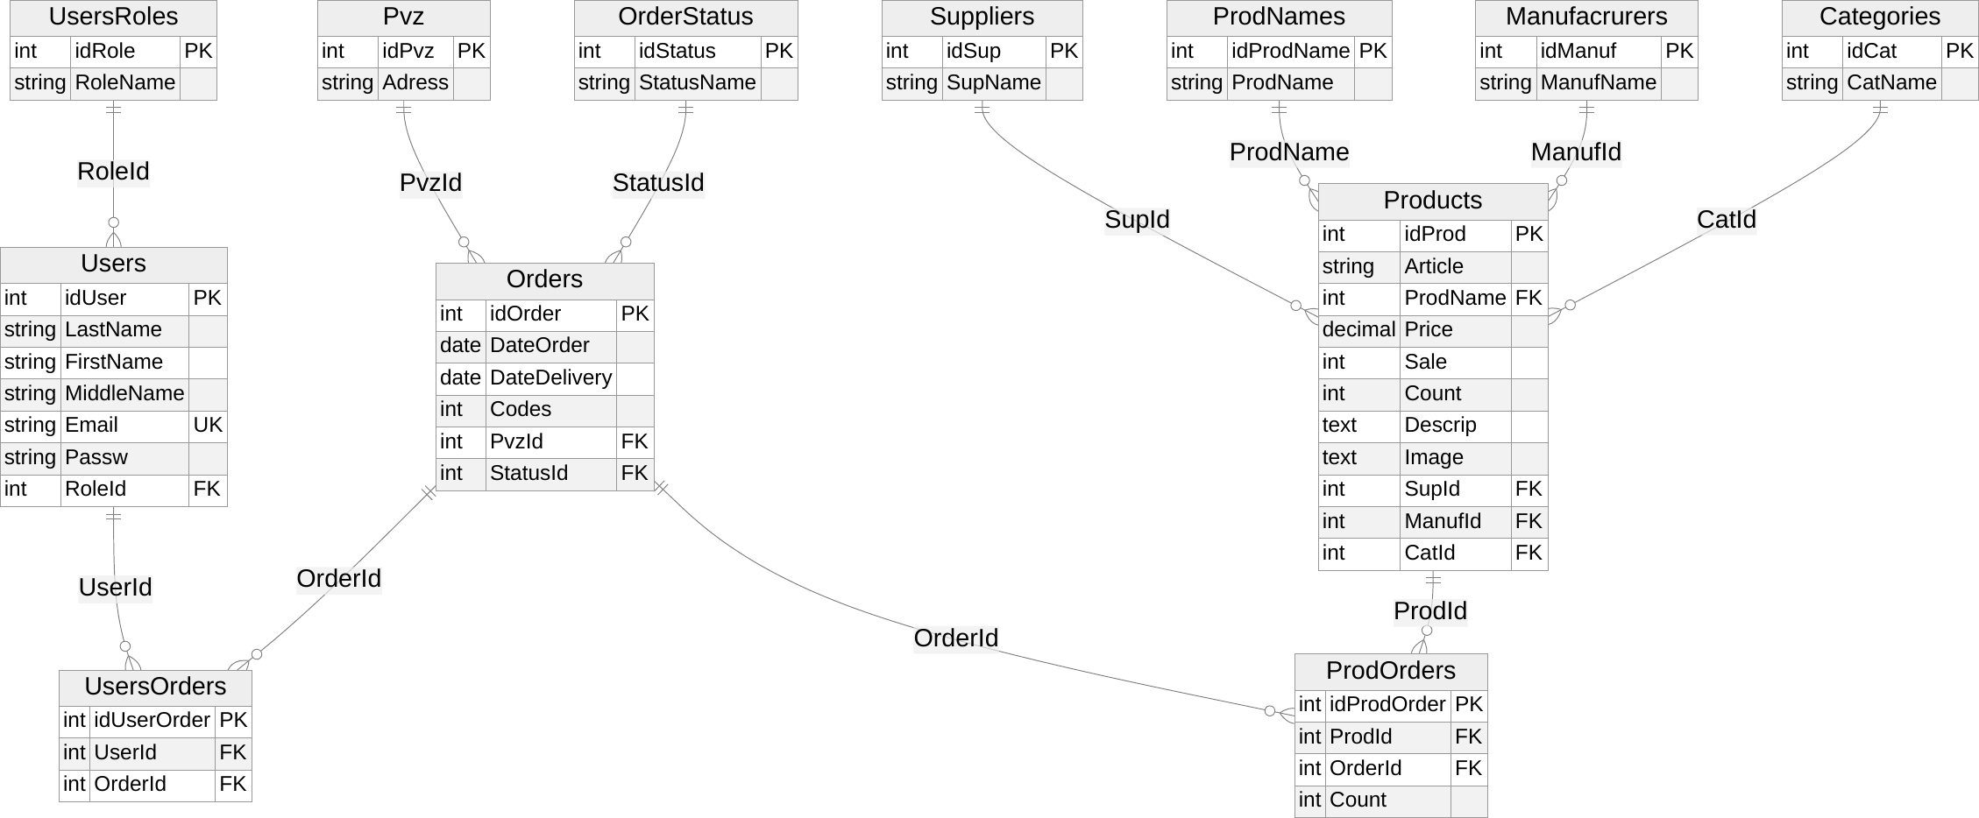
Рисунок 2 — ER-диаграмма базы данных

4.4 Импорт данных
Данные заказчика поставляются в 12 CSV-файлах, по одному на таблицу, имена файлов совпадают с именами таблиц. Перед импортом проверяется кодировка (файлы могут быть в Windows-1251, иначе кириллица искажается), обязательные поля и связи. Справочники загружаются раньше связанных таблиц. После загрузки сверяются количество строк, первичные и внешние ключи. Алгоритм импорта показан на рисунке 4.

5 Функциональная структура и алгоритмы системы

5.1 Выделенные функции
Из требований модулей 1–3 выделены 12 функций: общая работа приложения, импорт данных, запуск и подключение к базе, вход и гостевой режим, навигация, просмотр каталога, поиск, фильтрация и сортировка, открытие карточки товара, проверка и сохранение, работа с изображением, удаление товара и вывод сообщений. Для каждой функции построена блок-схема в draw.io: ромбы — условия с ветками «Да» и «Нет», параллелограммы — ввод и вывод данных и сообщения, прямоугольники — действия, овалы — начало и конец. Соответствие функций и схем показано в таблице 6.
Таблица 6 — Функции системы и их алгоритмы
№ | Функция | Кто использует | Рисунок | Что описывает алгоритм
1 | Общая работа приложения | Все роли | 3 | От запуска и подключения к БД до входа, выбора режима и выхода в окно входа.
2 | Импорт данных | Разработчик при подготовке БД | 4 | Проверку файлов, загрузку справочников и связанных таблиц, контроль строк, PK и FK.
3 | Запуск приложения | Все роли | 5 | Загрузку настроек, подключение к БД, иконку, логотип и заглушку, открытие окна входа.
4 | Вход и гостевой режим | Гость, клиент, менеджер, администратор | 6 | Выбор гостя или ввод логина и пароля, проверку в БД, определение роли и ФИО, выход.
5 | Навигация | Все роли | 7 | Проверку права доступа, открытие окна с заголовком, возврат «Назад», выход.
6 | Каталог | Все роли | 8 | Вывод товаров из БД, заглушку вместо фото, подсветку скидки, цен и нулевого остатка.
7 | Поиск, фильтрация, сортировка | Менеджер, администратор | 9 | Совместную работу поиска, фильтра по поставщику и сортировки по остатку в реальном времени.
8 | Карточка товара | Администратор | 10 | Открытие формы добавления или редактирования, запрет второго окна, поведение поля ID.
9 | Проверка и сохранение | Администратор | 11 | Проверку обязательных полей, цены и остатка, добавление или обновление записи.
10 | Изображение товара | Администратор | 12 | Проверку размера 300×200, удаление старого файла, сохранение нового и пути в БД.
11 | Удаление товара | Администратор | 13 | Подтверждение, проверку наличия товара в заказе, удаление и обновление каталога.
12 | Сообщения | Все роли | 14 | Выбор типа сообщения: ошибка, предупреждение или информация.

5.2 Общая схема
Общая схема объединяет запуск, вход и работу по ролям: при недоступной базе данных выводится сообщение, гость попадает в каталог только для просмотра, остальные проходят проверку логина и пароля, после чего открывается каталог с правами роли, а выход возвращает к окну входа.
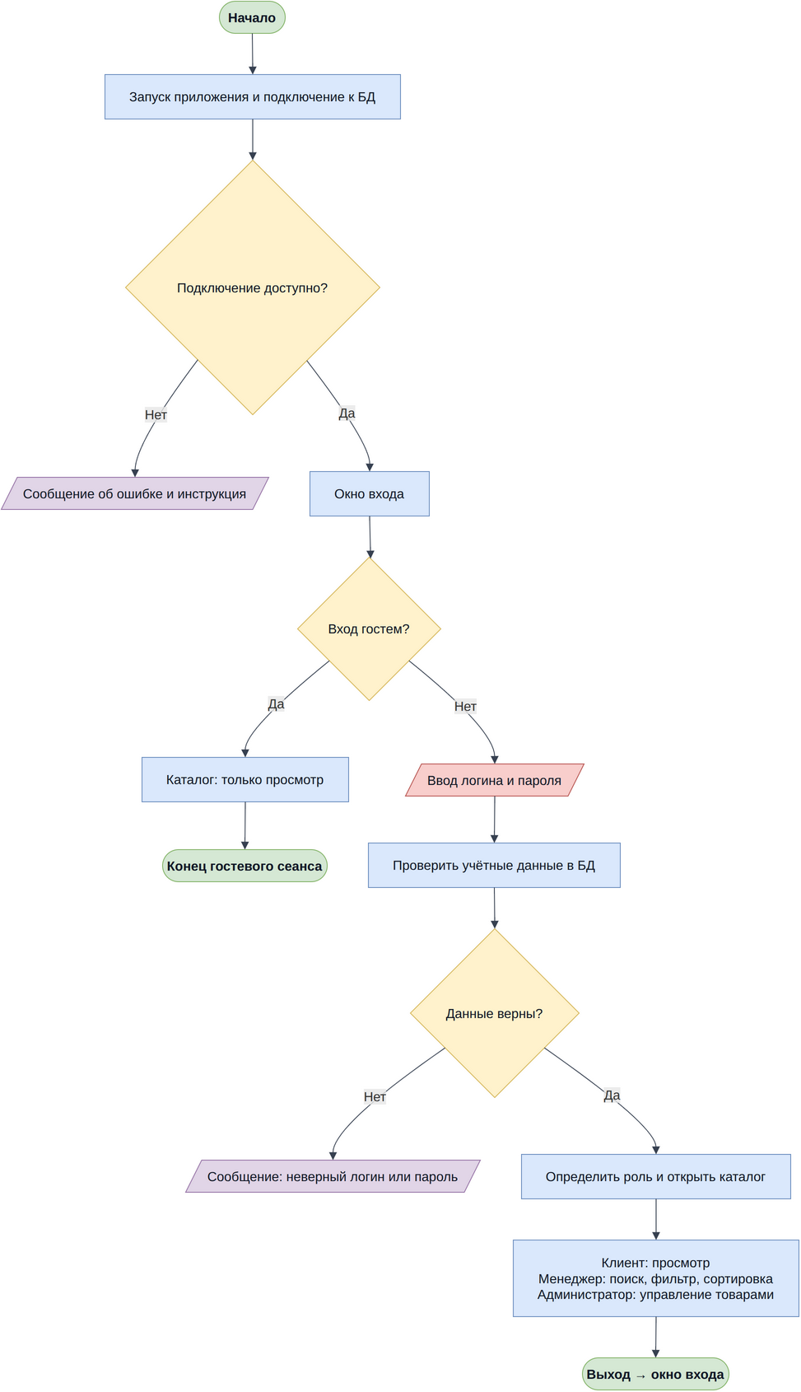
Рисунок 3 — Общая схема работы приложения

5.3 Импорт данных
Схема описывает подготовку данных к загрузке: файлы проверяются по кодировке, полям и связям, ошибки фиксируются и исправляются, затем загружаются справочники и связанные таблицы и контролируются число строк, первичные и внешние ключи.
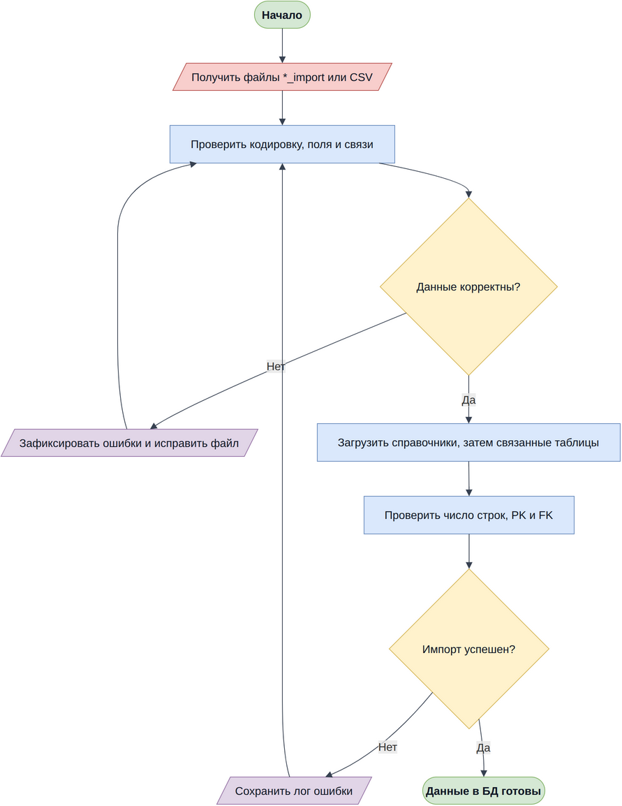
Рисунок 4 — Схема импорта данных

5.4 Запуск приложения
При запуске загружаются настройки и открывается подключение к базе данных. При ошибке показывается сообщение с просьбой проверить подключение, при успехе загружаются иконка, логотип и картинка-заглушка и открывается окно входа.
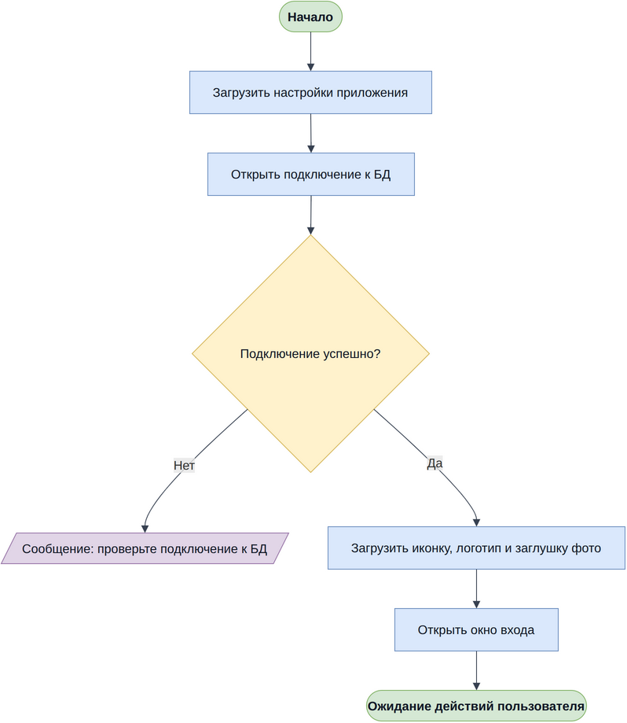
Рисунок 5 — Схема запуска приложения

5.5 Вход и гостевой режим
Пользователь нажимает «Гость» и видит каталог в режиме просмотра либо вводит логин и пароль. Данные сверяются с базой, при ошибке выводится сообщение и ввод повторяется, при успехе определяются роль и ФИО и открывается каталог с правами роли; команда «Выйти» возвращает к окну входа.
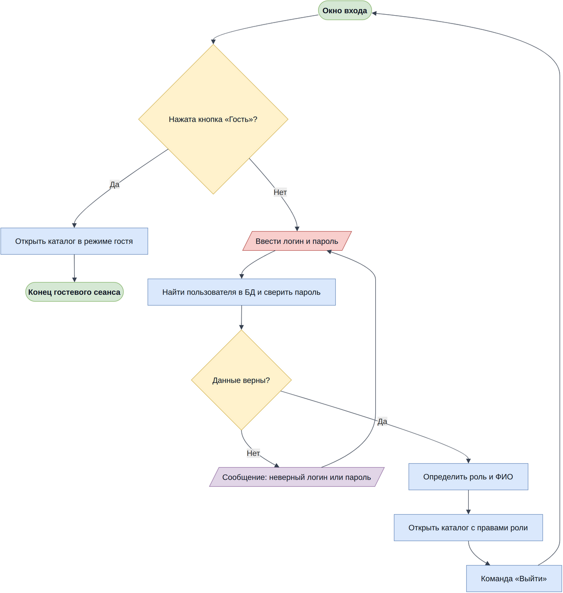
Рисунок 6 — Схема входа и гостевого режима

5.6 Навигация
Перед открытием окна проверяется право доступа. При запрете выводится сообщение, при разрешении открывается окно с нужным заголовком; кнопка «Назад» возвращает к предыдущему окну, а команда «Выйти» открывает окно входа.
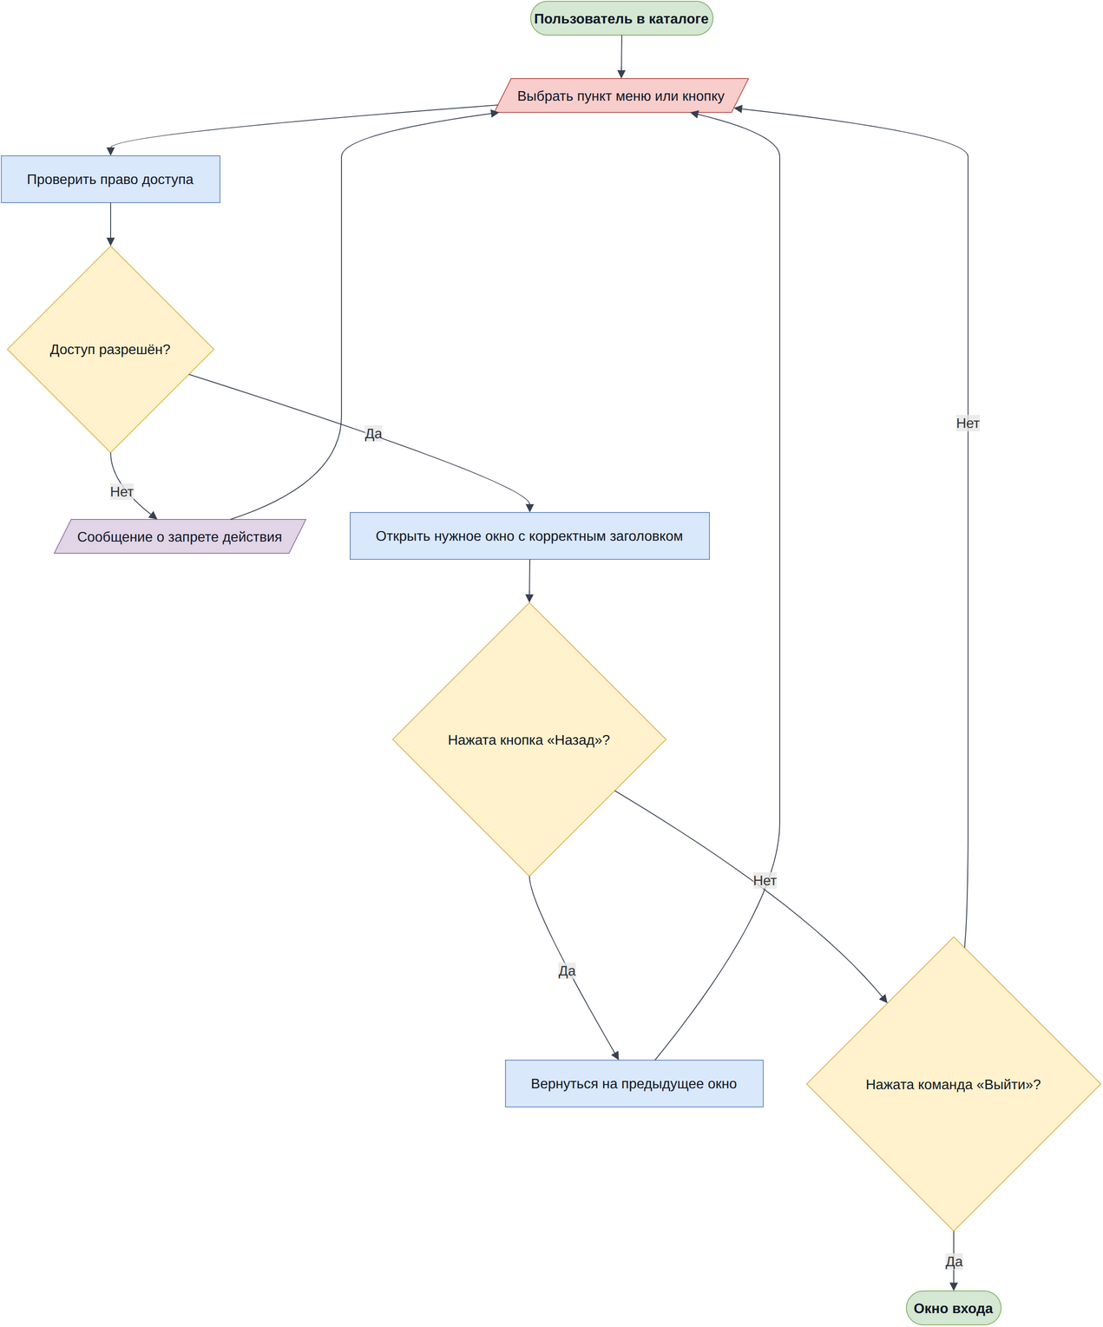
Рисунок 7 — Схема навигации между окнами

5.7 Каталог
Товары загружаются из базы. Если фото нет, показывается picture.png; затем выводятся остальные поля. Скидка больше 15 % включает фон #2E8B57, сниженная цена показывается зачёркнутой красной и итоговой чёрной, нулевой остаток подсвечивается голубым. Из-за длины схема разделена на два листа.
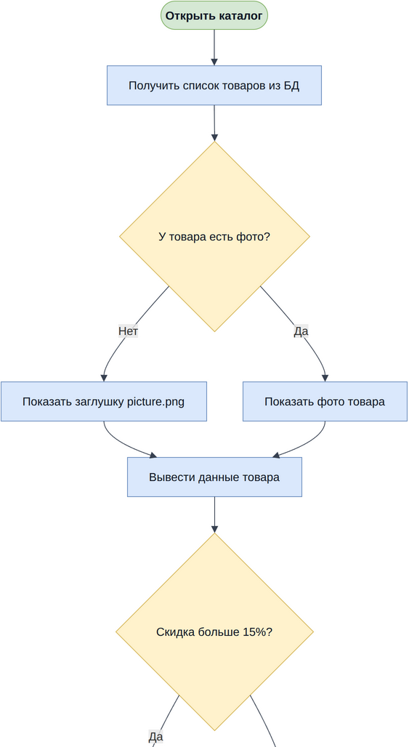
Рисунок 8 — Схема просмотра каталога (лист 1 из 2)
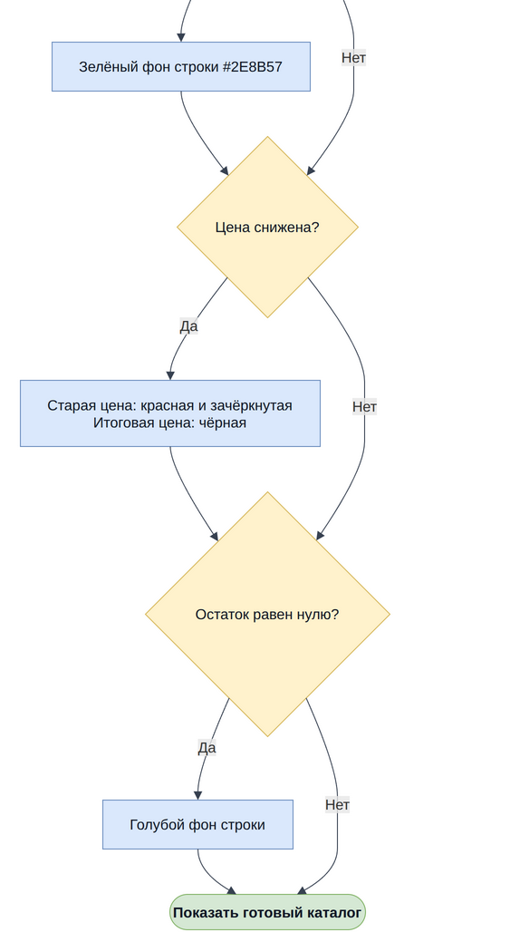
Рисунок 8 — Схема просмотра каталога (лист 2 из 2)

5.8 Поиск, фильтрация и сортировка
При любом изменении поиска, фильтра или сортировки список пересчитывается сразу: пустая строка поиска оставляет все товары, иначе выбираются совпадения по текстовым полям; «Все поставщики» снимает фильтр; затем товары сортируются по остатку.
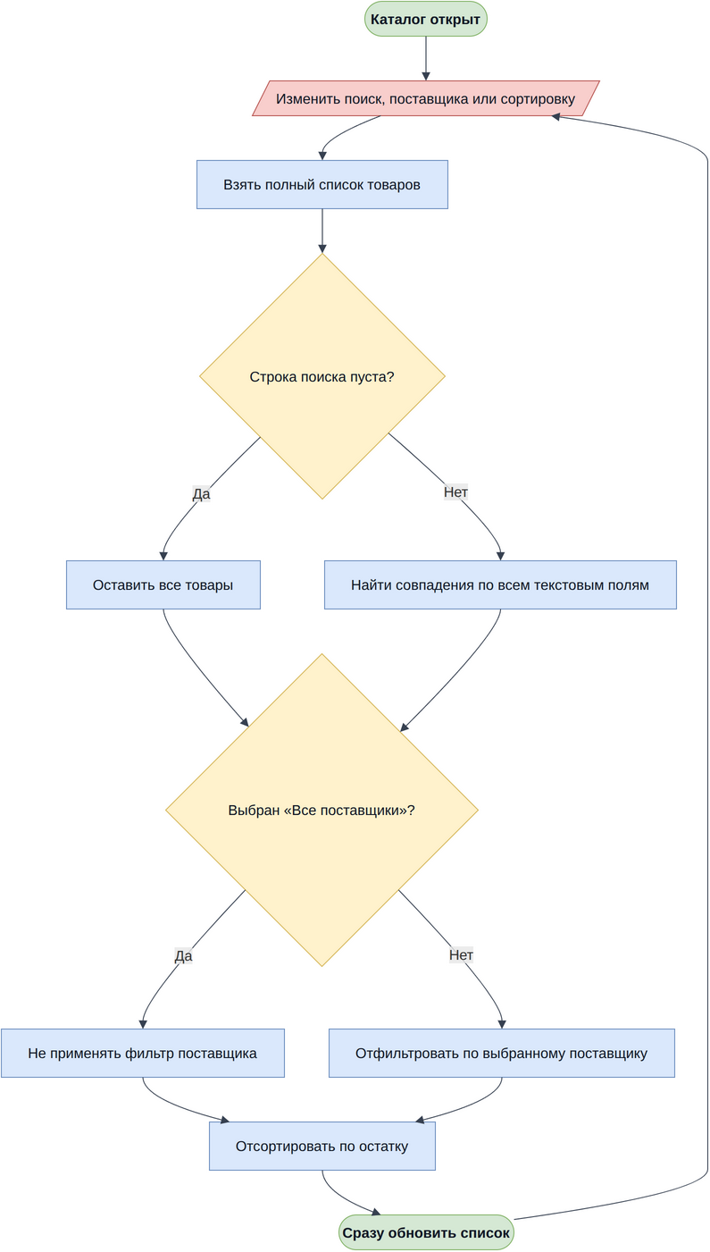
Рисунок 9 — Схема поиска, фильтрации и сортировки

5.9 Карточка товара
Администратор нажимает «Добавить товар» и получает форму без ID либо выбирает товар из списка. Если форма редактирования уже открыта, выводится сообщение, иначе загружаются данные товара, а ID доступен только для чтения.
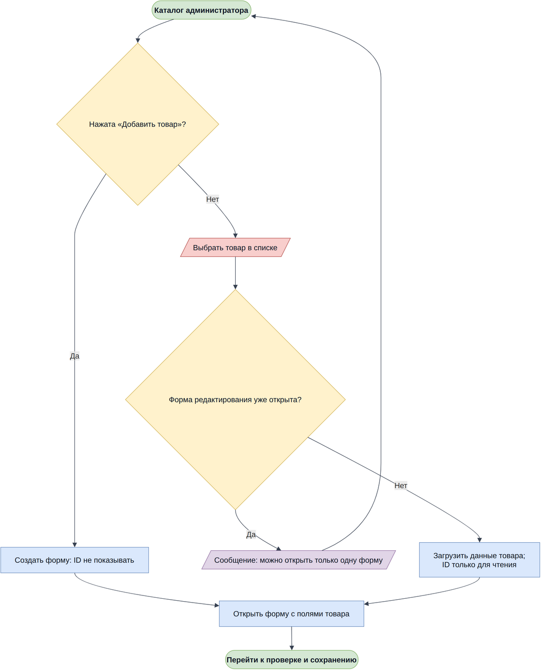
Рисунок 10 — Схема открытия карточки товара

5.10 Проверка и сохранение
Проверяются обязательные поля, а цена и остаток не должны быть отрицательными. При ошибке поля подсвечиваются с текстом, при успехе новый товар получает вычисленный ID и добавляется, существующий обновляется, затем каталог обновляется и выводится сообщение об успехе.
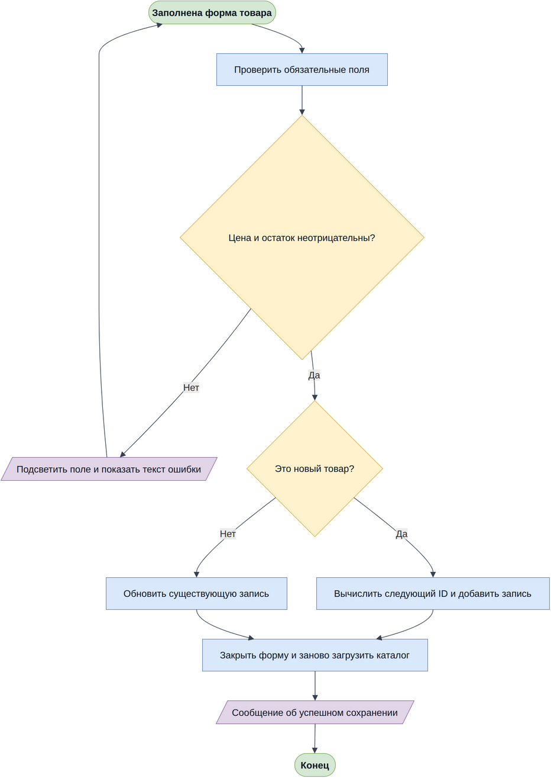
Рисунок 11 — Схема проверки и сохранения товара

5.11 Изображение товара
Размер выбранного файла должен быть не больше 300×200. При превышении выводится сообщение и выбирается другой файл; иначе старое фото удаляется, новое копируется в папку приложения, а путь к нему сохраняется в базе.
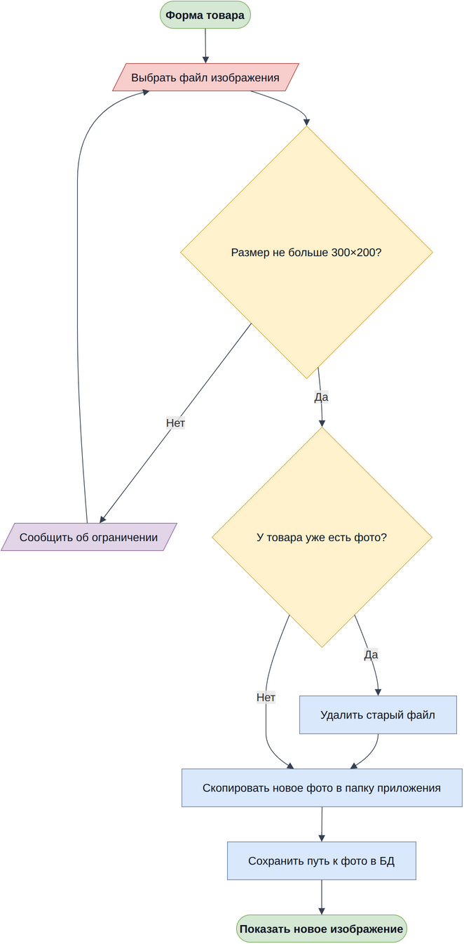
Рисунок 12 — Схема работы с изображением товара

5.12 Удаление товара
После нажатия «Удалить» запрашивается подтверждение. Если товар есть в позициях заказа, выводится сообщение о запрете; иначе товар и связанное фото удаляются и каталог обновляется.
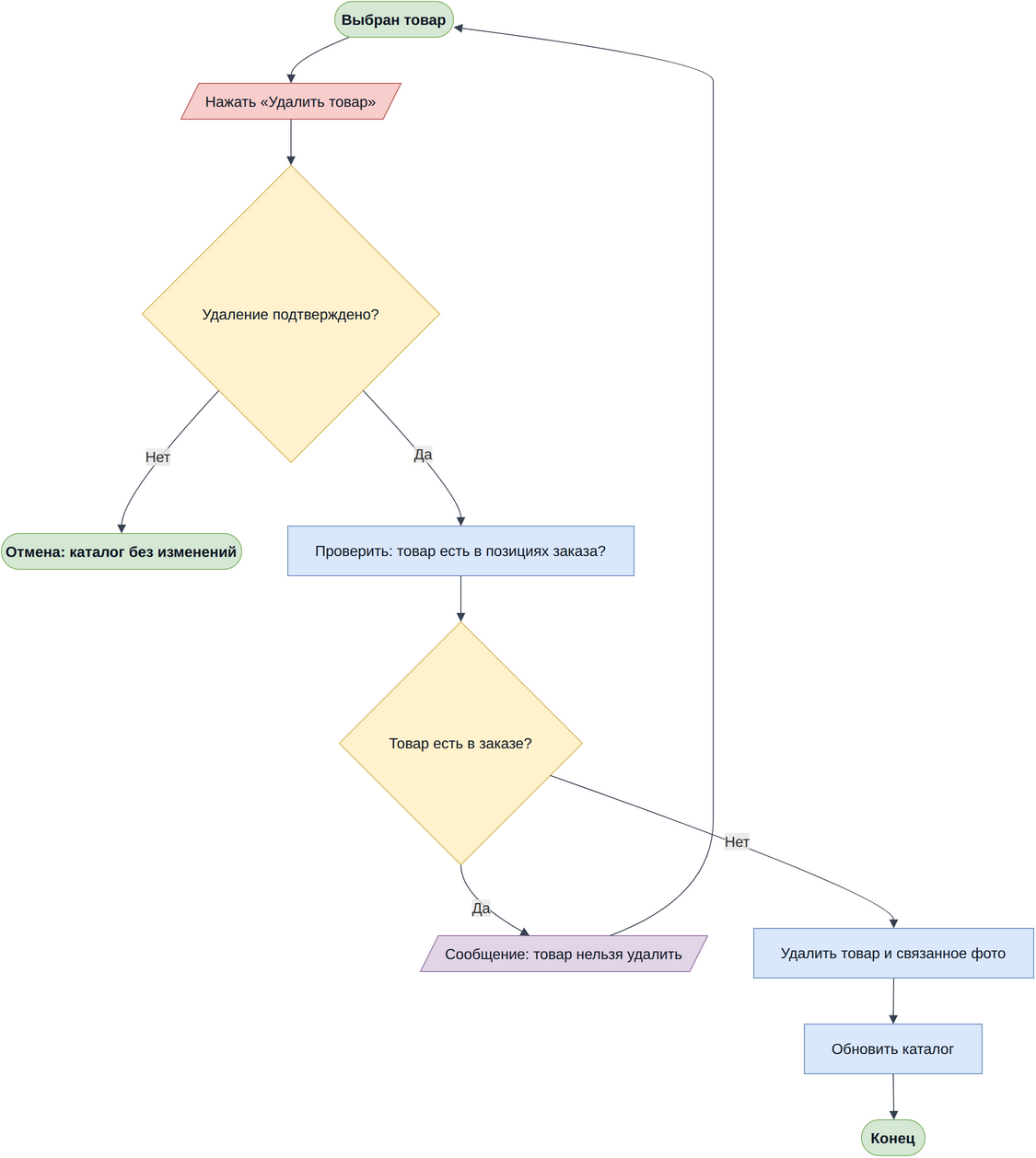
Рисунок 13 — Схема удаления товара

5.13 Сообщения
Тип события определяет текст: ошибка объясняет причину и способ исправления, предупреждение — последствия действия с запросом подтверждения, информация — результат операции; после этого пользователь возвращается к работе.
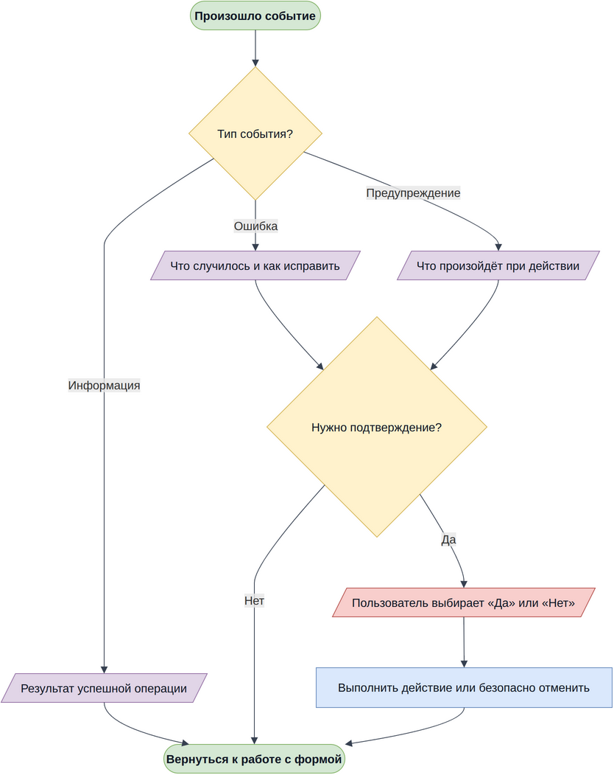
Рисунок 14 — Схема вывода сообщений

5.14 Вывод
Алгоритмами покрыты все функции, выделенные из модулей 1–3: запуск и подключение к базе данных, импорт, вход по ролям и гостевой режим, навигация, каталог с подсветкой, поиск, фильтрация и сортировка, открытие формы товара, проверка и сохранение, работа с изображением, удаление товара и вывод сообщений. Все схемы содержат начало и конец, а у каждого условия есть обе ветки.
Не описаны алгоритмами функции работы с заказами (просмотр, добавление, редактирование и удаление), которые модуль 1 предусматривает для менеджера и администратора. Дальше будут развиваться: диаграмма вариантов использования и процессная диаграмма (пара 8), алгоритмы работы с заказами, реализация приложения по построенным схемам и отладка со скриншотами.

6 Модель предметной области, сценарии использования и процесс оформления заказа

6.1 Глоссарий и модель предметной области
Полный глоссарий приведён в разделе 2.2. Кратко: пользователь с назначенной ролью оформляет заказ; заказ состоит из строк заказа, каждая строка содержит товар; товар относится к категории, его выпускает производитель и поставляет поставщик; заказ имеет статус и выдаётся в пункте выдачи. Эти десять сущностей и связи между ними показаны на рисунке 15.
Рисунок 15 — Модель предметной области интернет-магазина обуви

6.2 Диаграмма вариантов использования
Диаграмма на рисунке 16 показывает границу приложения ShoeShop, внешних участников и цели, которые они могут выполнить. Порядок действий на ней не показан. Каждая из 11 функций, выделенных на 6-й паре, оформлена вариантом использования, права актёров приведены в таблице 7.
Таблица 7 — Акторы и варианты использования
Источник: функция пары 6 | Актор | Вариант использования | Права или результат
01 Импорт данных | Оператор загрузки | Загружать данные в систему | Данные из файлов проверены и загружены в БД
02 Запуск приложения | Пользователь | Запускать приложение | Открывается окно входа
03 Вход и гость | Гость, клиент, менеджер, администратор | Входить в систему или как гость | Определена роль; гость видит каталог только для просмотра
04 Навигация | Пользователь | Переходить между окнами и возвращаться назад | Доступны «Назад» и выход в окно входа
05 Каталог | Гость, клиент, менеджер, администратор | Просматривать каталог | Доступно всем ролям
06 Поиск, фильтрация, сортировка | Менеджер, администратор | Искать, фильтровать и сортировать товары | Каталог показывается по выбранным условиям
07 Форма товара | Администратор | Открывать форму товара | Только администратор
08 Проверка и сохранение | Администратор | Проверять данные и сохранять товар | Цена и остаток не отрицательные
09 Изображение товара | Администратор | Добавлять или заменять изображение | Размер не более 300×200
10 Удаление товара | Администратор | Удалять товар | Товар из заказа удалить нельзя
11 Сообщения | Пользователь | Получать понятные сообщения | Причина ошибки и способ исправления
Права ролей: гость и клиент только просматривают каталог; менеджер дополнительно ищет, фильтрует и сортирует товары; администратор может всё то же и, кроме того, открывает форму товара, сохраняет, меняет изображение и удаляет товары. Оператор загрузки выполняет только импорт данных, а запуск, навигация и сообщения доступны любому пользователю.
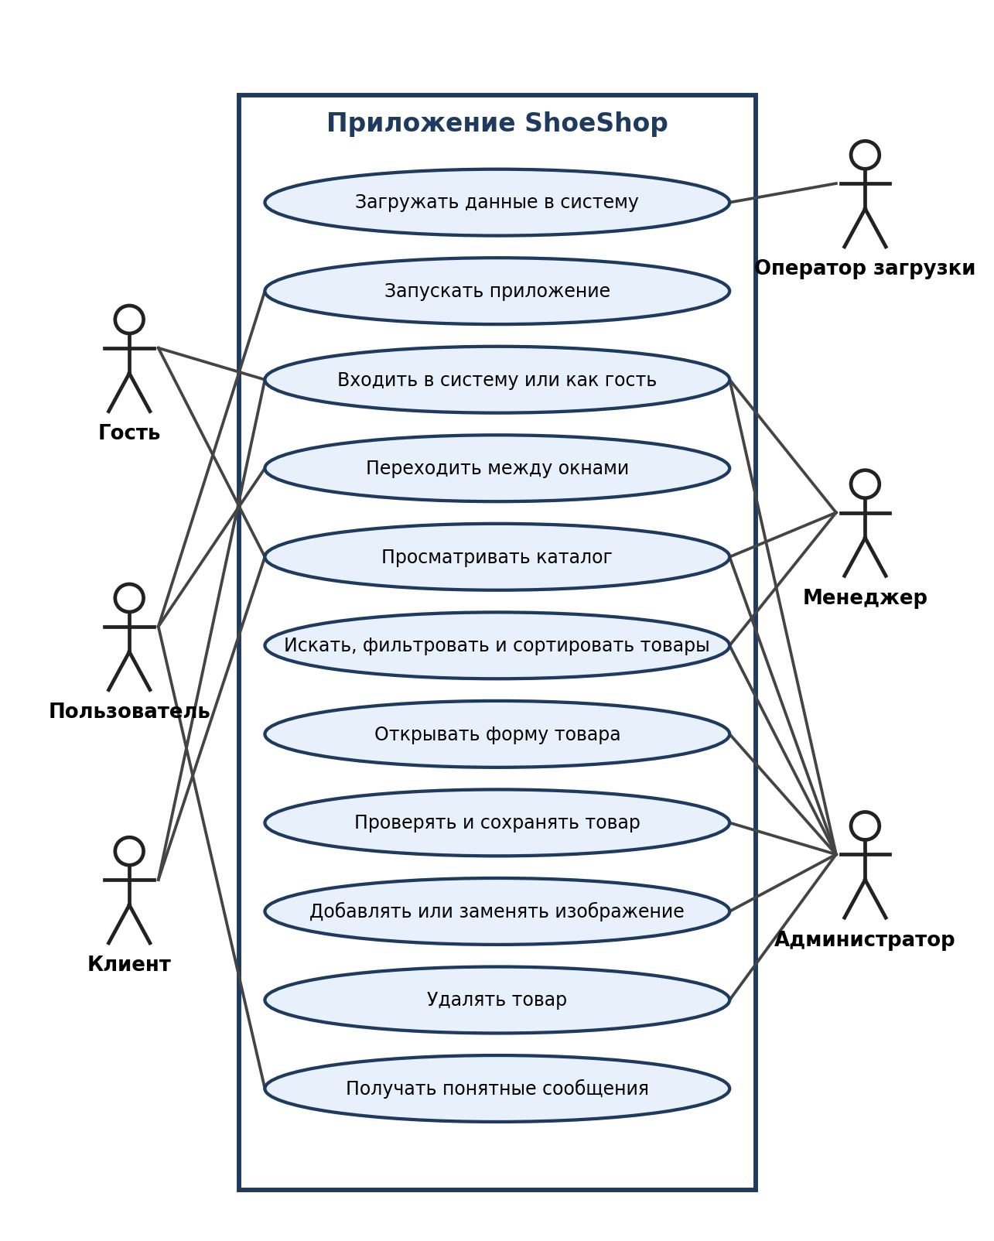
Рисунок 16 — Диаграмма вариантов использования приложения ShoeShop

6.3 Процесс оформления заказа
Для целевого процесса оформления заказа построена BPMN-диаграмма с тремя вертикальными дорожками: «Покупатель», «Приложение ShoeShop», «База данных». Корзина и оформление будут реализованы позднее, сейчас зафиксировано, как они должны работать. Шаги процесса приведены в таблице 8.
Таблица 8 — Сценарий оформления заказа
Дорожка | Шаг процесса | Тип элемента BPMN | Условие или результат
Покупатель | Выбрать товары | Стартовое событие | Товары выбраны
Покупатель | Перейти к оформлению | Задача | Открыт экран оформления
Приложение ShoeShop | Запросить актуальные остатки товаров | Задача | Запрос отправлен в БД
База данных | Проверить наличие и остатки товаров | Задача | Возвращены фактические остатки
Приложение ShoeShop | Все товары в наличии? | Шлюз | Да — к выбору пункта выдачи; Нет — к сообщению
Покупатель | Выбрать пункт выдачи и подтвердить заказ | Задача (Да) | Заказ подтверждён
Приложение ShoeShop | Создать заказ и строки заказа | Задача | Сформированы заказ и строки
Приложение ShoeShop | Назначить статус заказа и код получения | Задача | Присвоены статус и код
База данных | Сохранить заказ, строки, пункт выдачи и статус | Задача | Данные заказа сохранены
Приложение ShoeShop | Показать подтверждение заказа | Задача | Покупатель видит подтверждение
Покупатель | Заказ оформлен | Конечное событие | Основная ветка завершена
Приложение ShoeShop | Показать сообщение: товара нет в наличии | Задача (Нет) | Покупатель знает, чего не хватает
Покупатель | Изменить корзину | Задача | Недоступные товары убраны или заменены
Покупатель | Оформление не завершено (можно повторить) | Конечное событие | Заказ не создан, оформление можно повторить
Основная ветка. Покупатель выбирает товары и переходит к оформлению. Приложение запрашивает актуальные остатки, а база данных проверяет наличие и возвращает ответ. Если все товары в наличии, покупатель выбирает пункт выдачи и подтверждает заказ, приложение создаёт заказ и строки заказа, назначает статус и код получения, база данных сохраняет заказ, строки, пункт выдачи и статус, после чего приложение показывает подтверждение, и заказ считается оформленным.
Ветка «товара нет в наличии». Если хотя бы одного товара не хватает, приложение показывает сообщение, покупатель изменяет корзину, и процесс завершается без создания заказа, но с возможностью повторить оформление.

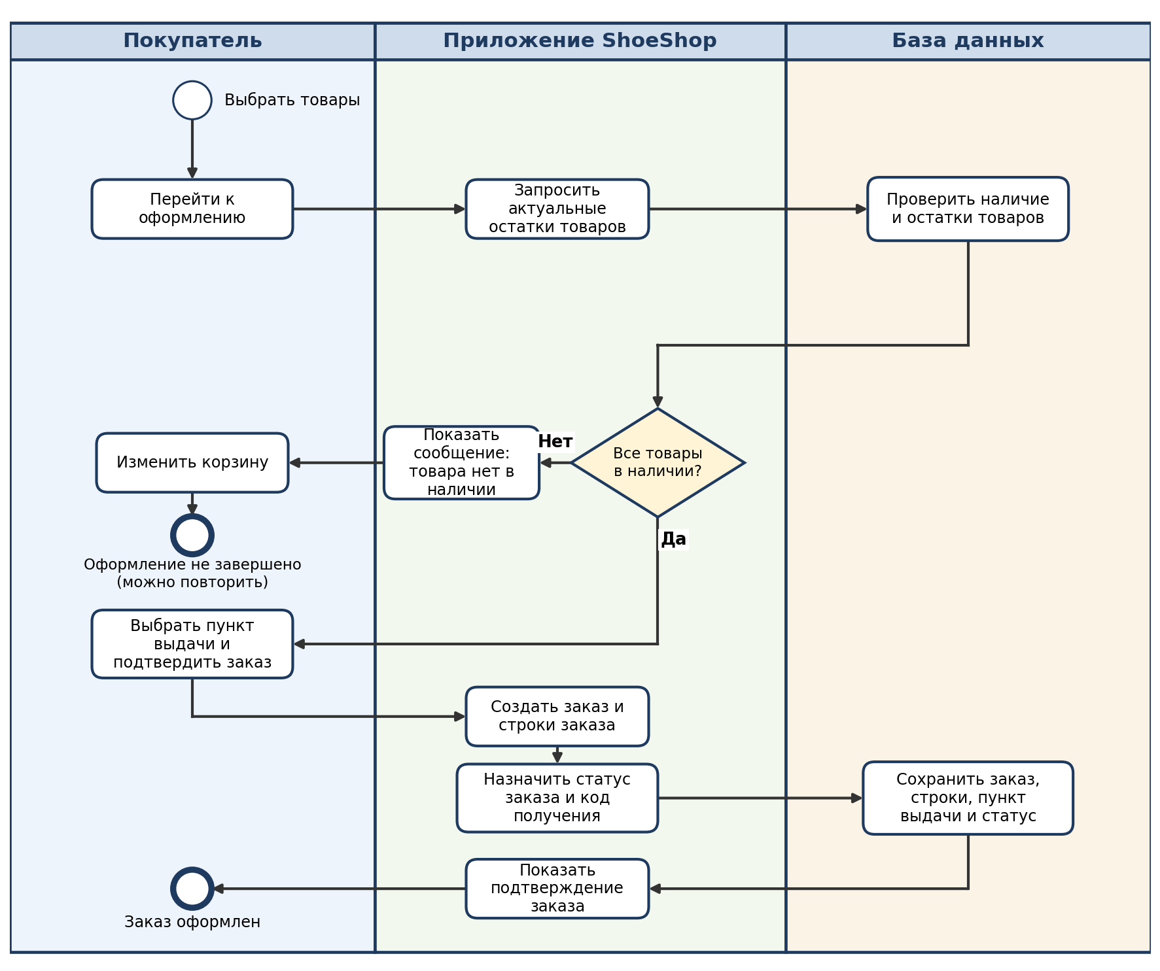
Рисунок 17 — BPMN-процесс оформления заказа

6.4 Вывод
Спроектированы модель предметной области из десяти сущностей, диаграмма вариантов использования для 11 функций с пятью видами акторов и целевой процесс оформления заказа с основной веткой и веткой нехватки товара. На следующих этапах будут реализованы база данных и приложение по построенным схемам, затем корзина и оформление заказа по BPMN-процессу, работа с заказами для менеджера и администратора и отладка со скриншотами.

